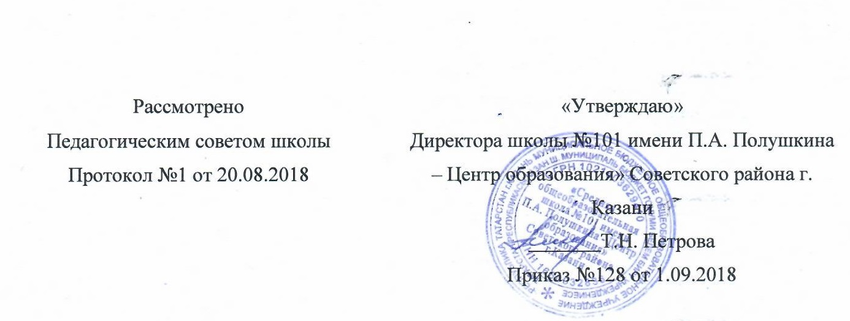

ПОЛОЖЕНИЕ
о порядке организации, посещении и проведении внеурочных мероприятий,
не преду смотренных учебным планом

МБОУ «Средняя общеобразовательная школа №101 имени П.А. Полушкина - Центр образования» Совет ского района г. Казани

- Общие положения
  - Настоящий порядок устанавливает правила посещения обучающимися по своему выбору мероприятий, проводимых в МБОУ «Школа №101 имени П.А. Полушкина – Центр образования» и не предусмотренных учебным планом (интеллектуальные игры, игры по станциям, общешкольные балы, дискотеки, вечера, утренники, праздники, творческие конкурсы, спортивные соревнования).
  - В соответствии с пунктом 4 статьи 34 Федерального закона от 29.12.2012 № 273-ФЗ
«Об образовании в Российской Федерации» обучающиеся имеют право на посещение мероприятий, которые проводятся в школе, осуществляющей образовательную деятельность, и не предусмотрены учебным планом, в порядке, установленном локальными нормативными актами.
  - Данное Положение призвано урегулировать возникшие вопросы, связанные с проведением внеурочных мероприятий, не предусмотренных учебным планом, включая их планирование, подготовку, проведение, оценку результатов.

Планирование внеурочных мероприятий
  - План по внеурочным мероприятиям школы составляется на год. Исполнителем являются заместители директора школы по воспитательной работе с участием классных ру- ководителей, руководителя методических объединений классных руководителей, обсужда- ется на педсовете школы, после чего представляется директору на утверждение.
  - При включении в план общешкольных внеурочных мероприятий конкретного ме- роприятия, а также после его проведения, анализируя и оценивая это мероприятие, необхо- димо исходить из следующих показателей:
целесообразность, определяемая:
а) местом в системе воспитательной работы;
б) соответствием поставленных задач конкретным особенностям класса.
отношение учащихся, определяемое:
а) степенью их участия в подготовке и проведении мероприятия; б) их активностью;
в) самостоятельностью.
качество организации мероприятия, определяемое:
а) идейно-политическим, нравственным и организационным уровнем; б) формами и методами проведения мероприятия;

в) ролью педагога (педагогов) и классных руководителей.
моралью взрослых и детей, определяемой:
а) оценкой роли взрослых; б) оценкой роли учащихся.
  - Директор школы вносит план мероприятий в годовой план и корректирует его.

Правила проведения мероприятий
  - В течение учебного года планы внеклассных мероприятий классных коллективов и школы могут корректироваться в зависимости от сложившейся обстановки.
Проведение мероприятий, не включенных в общешкольный план работы, предусматри- вает обязательное уведомление заместителей директора о проведении мероприятия, не ме- нее чем за три учебных дня предшествующих дню проведения мероприятия. В проведении мероприятия может быть отказано в случае проведения в этот день мероприятий, преду- смотренных общешкольным планом мероприятий.
  - При проведении общешкольного мероприятия участники образовательного учре- ждения должны быть извещены о проведении данного мероприятия администрацией шко- лы не позднее, чем за две недели до начала проведения мероприятия.
  - При проведении внеклассного мероприятия классный руководитель не должен оставлять детей без внимания. Классный руководитель несет ответственность за подготов- ку мероприятия, отвечает за жизнь и здоровье обучающихся во время мероприятия, дисци- плину и порядок в своем классе.
  - Состав обучающихся, допущенных к участию в мероприятии, программа меропри- ятия, время его начала и окончания, а также особые требования к проведению мероприятия оговариваются положением о проведении мероприятия и должны быть заранее доведены до сведения обучающихся.
  - Начало мероприятия допускается не ранее чем через 45 минут после окончания учебных занятий. Мероприятие должно оканчиваться не позднее 19.45
  - Приход и уход с мероприятия осуществляется организованно, в порядке, установ- ленном положением о проведении мероприятия.
  - Бесконтрольное хождение по территории МБОУ «Школа №101 имени П.А. Полушкина – Центр образования» во время проведения мероприятия запрещается.

Права, обязанности и ответственность посетителей мероприятий
  - Все посетители мероприятия имеют право:
- на уважение своей чести и достоинства;
- проведение фото- и видеосъемки, аудиозаписи.
Ответственные лица имеют право удалять с мероприятия гостей и зрителей, нарушаю- щих настоящие Положение.
Все посетители обязаны:
- соблюдать настоящего Положения и регламент проведения мероприятия;
- бережно относиться к помещениям, имуществу и оборудованию учреждения, в котором проводится мероприятие;
- уважать честь и достоинство других посетителей мероприятия.
  - Участники, зрители и гости обязаны:
- поддерживать чистоту и порядок на мероприятиях;
- выполнять требования ответственных лиц;
- незамедлительно сообщать ответственным лицам о случаях обнаружения подозрительных предметов, вещей, о случаях возникновения задымления или пожара;
- при получении информации об эвакуации действовать согласно указаниям ответственных лиц, соблюдая спокойствие и не создавая паники.
  - Ответственные лица обязаны:
- лично присутствовать на мероприятии;

- обеспечивать доступ посетителей на мероприятие;
- осуществлять контроль соблюдения участниками, зрителями и гостями настоящего Поло- жения;
- обеспечивать эвакуацию посетителей в случае угрозы и возникновения чрезвычайных си- туаций.
  - Посетителям мероприятий запрещается:
- присутствовать на мероприятии в пляжной, спортивной, специализированной, рваной или грязной одежде и обуви;
- приносить с собой и (или) употреблять алкогольные напитки, наркотические и токсиче- ские средства;
- вносить большие портфели и сумки в помещение, в котором проводится мероприятие;
- забираться на ограждения, парапеты, осветительные устройства, несущие конструкции, повреждать оборудование и элементы оформления мероприятия;
- совершать поступки, унижающие или оскорбляющие человеческое достоинство других посетителей, работников лицея, службы охраны;
- наносить любые надписи в здании учреждения, в котором проводится мероприятие, а также на прилегающих к учреждению тротуарных и автомобильных дорожках и на внеш- них стенах учреждения;
- осуществлять агитационную или иную деятельность, адресованную неограниченному кругу лиц, выставлять напоказ знаки или иную символику, направленную на разжигание расовой, религиозной, национальной розни, оскорбляющую посетителей, работников ли- цея, службу охраны;
  - Обучающиеся имеют право на уважение человеческого достоинства, защиту от всех форм физического и психического насилия, оскорбления личности, охрану жизни и здоровья во время проведения мероприятий.
  - Обучающиеся имеют право использовать плакаты, лозунги, речевки во время про- ведения состязательных, в том числе спортивных мероприятий, а также соответствующую атрибутику (бейсболки, футболки с символикой мероприятия).

Права и обязанности Организаторов мероприятия.
  - Организаторы могут устанавливать возрастные ограничения на посещение меро- приятия.
  - Организаторы могут устанавливать посещение отдельных мероприятий по пригла- сительным билетам.
  - Организаторы могут устанавливать право на ведение обучающимися во время ме- роприятий фото и видеосъемки с согласия участников мероприятия.
  - Организаторы могут устанавливать запрет на пользование мобильной связью во время мероприятия.

Обеспечение безопасности при проведении мероприятий
  - При проведении внеклассного мероприятия ответственный педагог не должен оставлять детей без внимания. Организующий мероприятие педагог (классный руководи- тель, воспитатель ГПД и пр.) несет ответственность за подготовку мероприятия, отвечает за жизнь и здоровье обучающихся во время мероприятия.
  - При проведении выездных экскурсий, походов, выходов в музеи города, театр, ки- нотеатр классный руководитель пользуется положением о проведении экскурсии.

